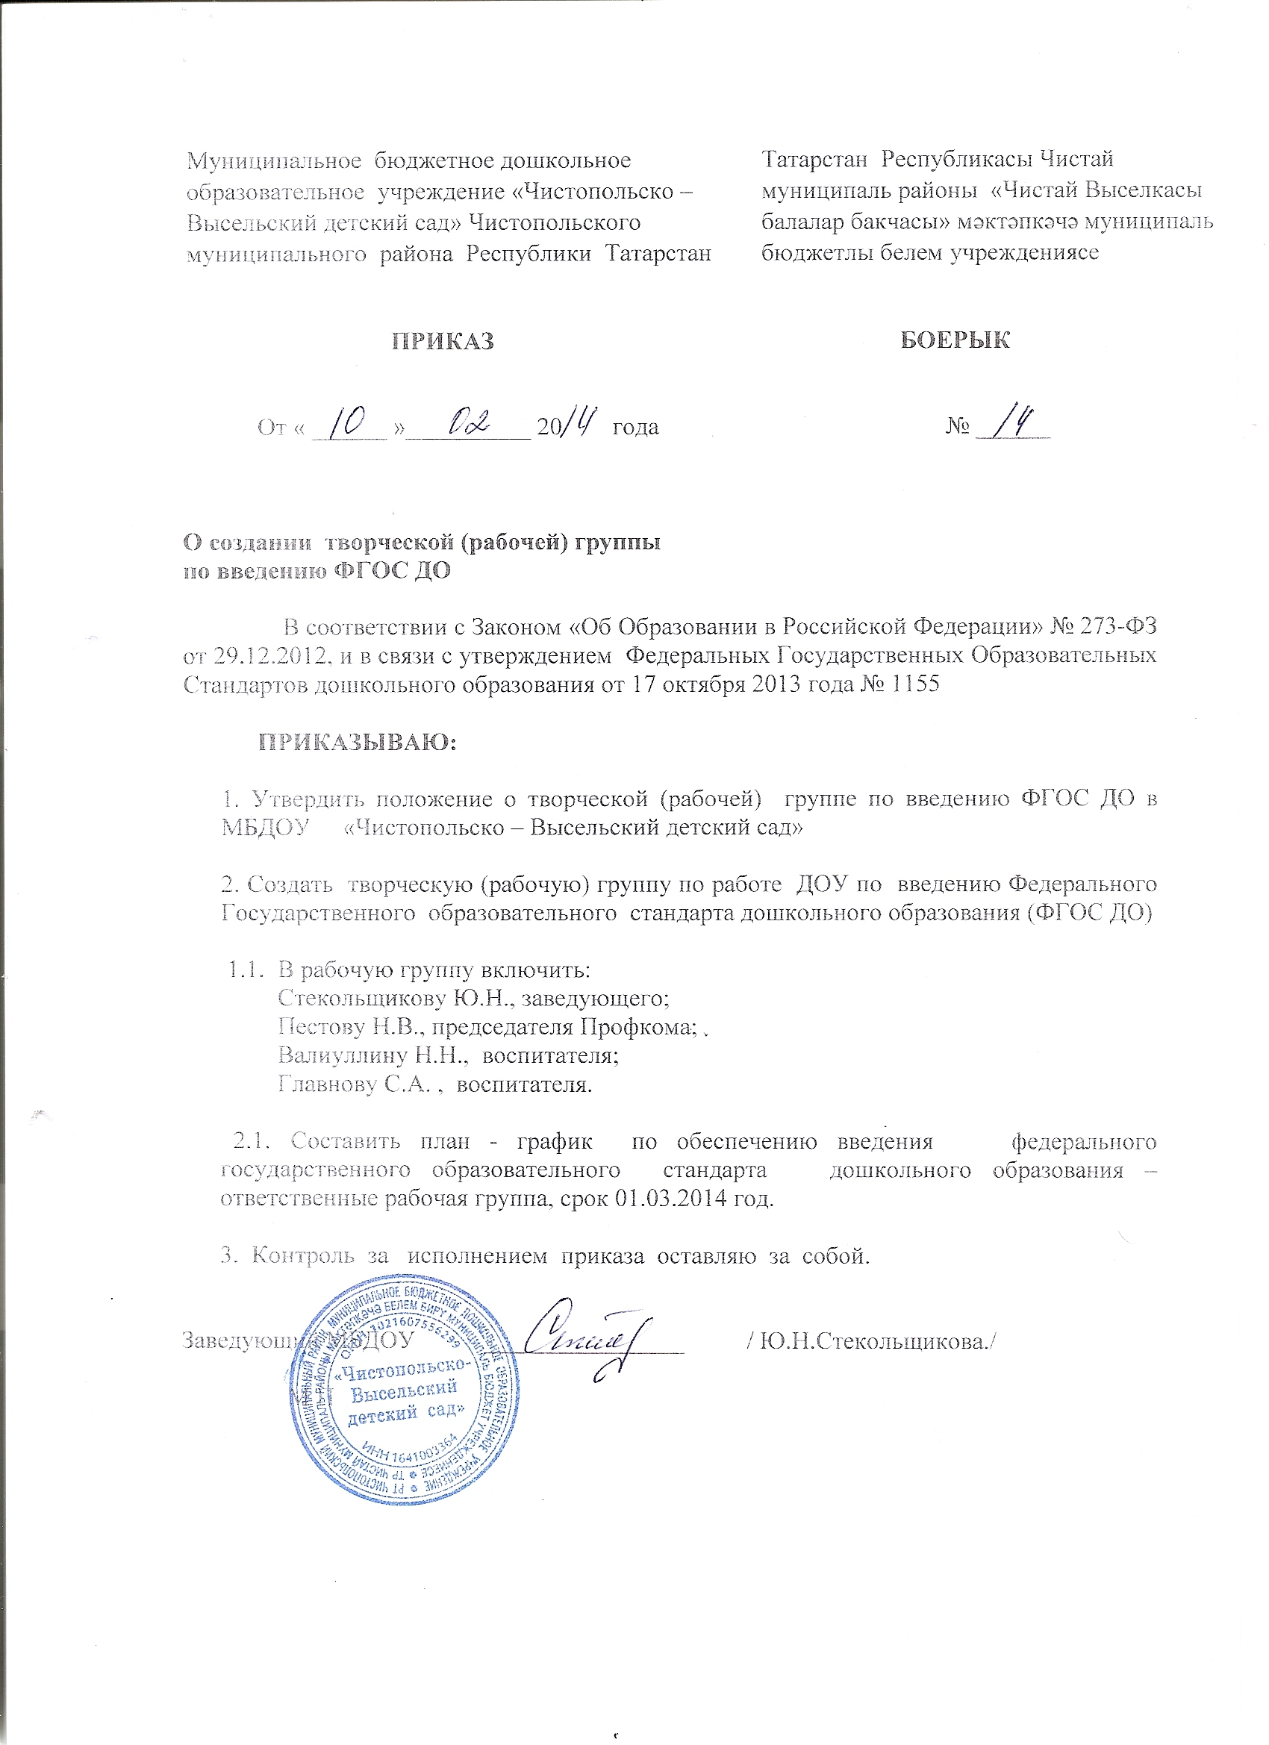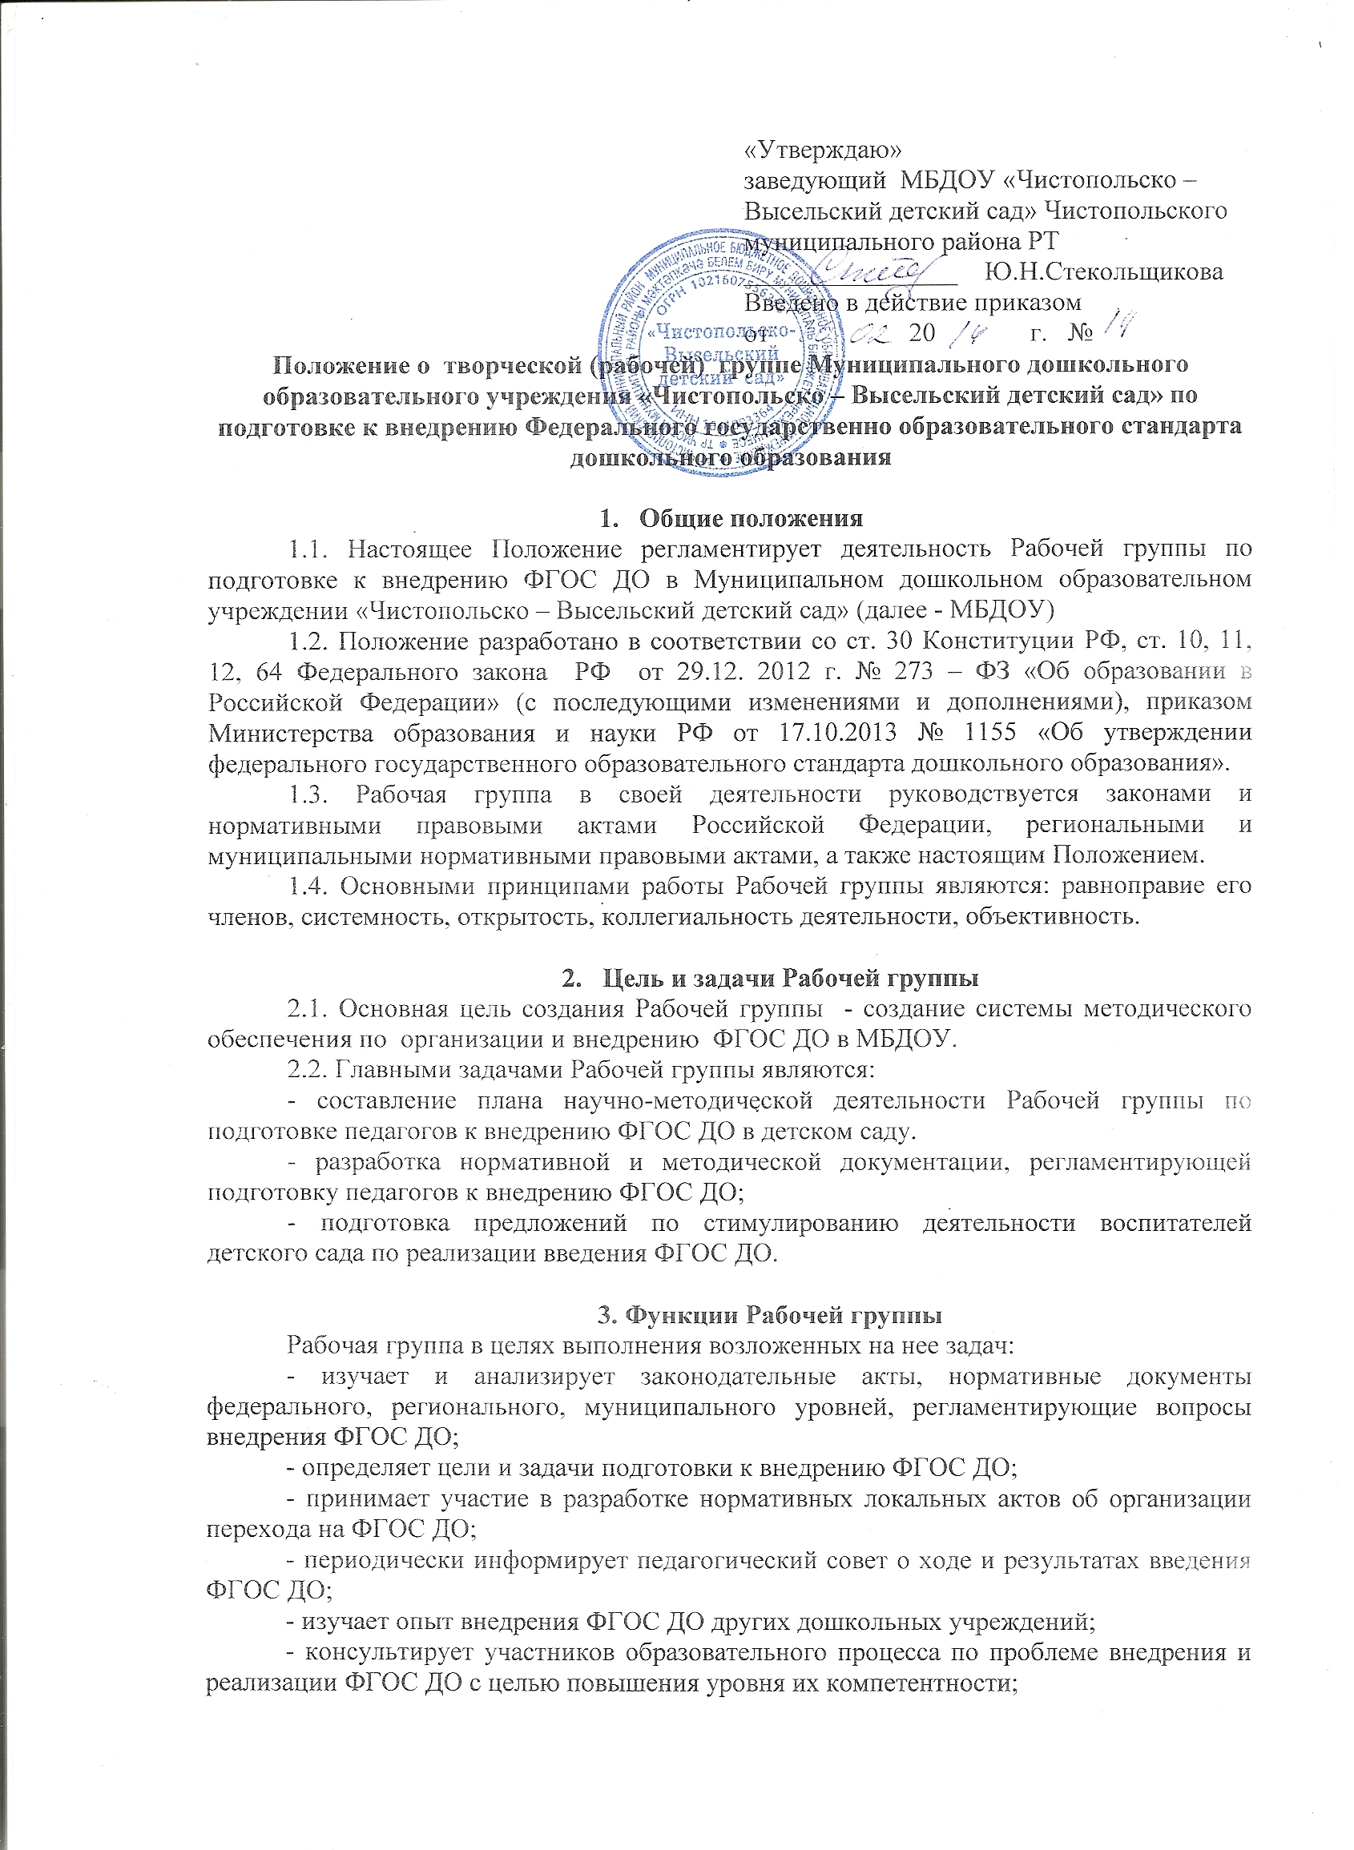
- информирует родителей (законных представителей) о подготовке к введению и порядке перехода на ФГОС дошкольного образования через наглядную информацию, сайт МБДОУ, проведение родительских собраний;
- принимает участие в подготовке публичной отчетности о ходе и результатах введения ФГОС ДО;
- принимает участие в разрешении конфликтов при внедрении ФГОС ДО.

4. Состав Рабочей группы и организация деятельности
4.1. Рабочая группа создается из числа наиболее компетентных и квалифицированных педагогов.
4.2. В состав Рабочей группы входят: руководитель, секретарь и члены Рабочей группы. Количественный и списочный состав Рабочей группы определяется приказом руководителя учреждения.
4.3. Руководитель Рабочей группы:
- открывает, ведет заседания группы и осуществляет подсчет результатов голосования;
- подписывает от имени и по поручению группы запросы, письма.
4.4. На первом заседании Рабочая группа избирает секретаря. Секретарь ведет протоколы заседаний Рабочей группы, которые подписываются всеми членами группы. Нумерация протоколов ведется с начала учебного года. Протоколы носят открытый характер и доступны для ознакомления.
4.5. Члены Рабочей группы обязаны:
- присутствовать на заседаниях;
- голосовать по обсуждаемым вопросам.
- исполнять поручения, в соответствии с решениями Рабочей группы.
4.6. Члены Рабочей группы имеют право:
- знакомиться с материалами и документами, поступающими в группу;
- участвовать в обсуждении повестки дня, вносить предложения по повестке дня.
4.7. Заседания Рабочей группы проводятся по мере необходимости .

5. Права Рабочей группы
Рабочая группа для решения возложенных на нее задач имеет, в пределах своей компетенции, право:
- вносить на рассмотрение вопросы, связанные с внедрением и реализацией ФГОС
- использовать широкий спектр информационных ресурсов, включая электронные и интернет-ресурсы для получения информации, для разработки актов, образовательных программ, методических материалов по внедрению ФГОС ДО;
- вносить предложения и проекты решений по вопросам, относящимся к ведению Рабочей группы;
- запрашивать и получать в установленном порядке необходимые материалы;
- привлекать воспитателей детского сада, не входящих в состав Рабочей группы, для отдельных поручений.
6. Заключительные положения
6.1. Настоящее Положение вступает в действие с момента утверждения руководителем учреждения.
6.2. Изменения и дополнения вносятся в настоящее Положение по мере необходимости и подлежат утверждению руководителем учреждения.
6.3. Срок действия данного Положения – по реализации плана - графика по обеспечению введения федерального государственного образовательного стандарта дошкольного образования

